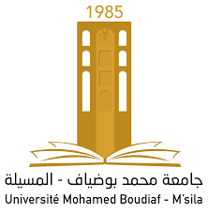
وزارة التعليم العالي والبحث العلمي
جامعة محمد بوضياف – المسيلة –
كلية العلوم الإنسانية والإجتماعية
قسم: علم الإجتماع

عنوان المذكرة
نظم المعلومات الإدارية وتنمية الموارد البشرية في المؤسسات الخدماتية
دراسة ميدانية ببلدية المسيلة

مذكرة مكملة لنيل شهادة ماستر تخصص تنمية الموارد البشرية

من اعداد الطالب: إشراف الأستاذة:
- أحمد مسهل - د. وهيبة زلاقي

السنة الجامعية 2015/2016

